優先入園資格生登記報到流程

 | 日期 | 作業方法/內容 | 作業地點/網址 | 備註
登記 | 5/22（一）早上9點  至  5/23（二）下午3點 | 線上  登記 | 網址： https://kids.hc.edu.tw/ischool/publish_page/170/ | 如有問題請電聯本園。  03-5222153#301
公告錄取名單 | 5/24（三）  中午12點 | 公告名單 | 網址：https://www.hsps.hc.edu.tw/nss/p/index  https://www.hsps.hc.edu.tw/nss/p/Kindergarten  地點：本校警衛室
報到 | 5/27（六）早上11點  至  5/29（一）晚間24點 | 線上  報到 | 網址：  https://kids.hc.edu.tw/ischool/publish_page/170/

一般生登記報到流程

 | 日期 | 作業方法/內容 | 作業地點/網址 | 備註
登記 | 5/25（四）早上9點  至  5/26（五）下午3點 | 線上  登記 | 網址：  https://kids.hc.edu.tw/ischool/publish_page/170/ | 如有問題請電聯本園03-5222153#301。
抽籤 | 5/27（六）  早上9點 | 線上  抽籤
報到 | 5/27（六）早上11點  至  5/29（一）晚間24點 | 線上  報到 | 網址：  https://kids.hc.edu.tw/ischool/publish_page/170/

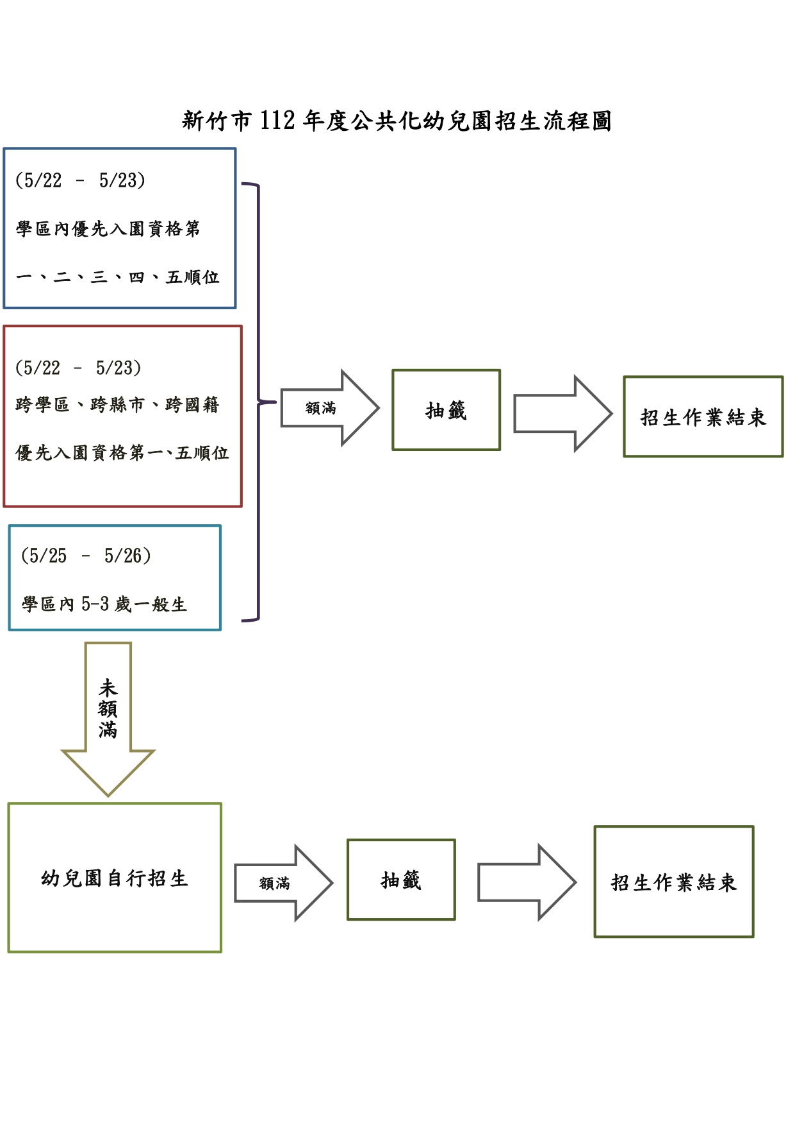

新竹市東區新竹國民小學附設幼兒園/非營利幼兒園112學年度
招生簡章

- 依據：「新竹市公立幼兒園及非營利幼兒園優先招收需要協助幼兒入園辦法」及「新竹市112學年度公共化幼兒園新生入園登記實施計畫」
- 辦理時間：
- 招生簡章公告日期、地點及諮詢電話：112年4月21日(星期五)前公告於本校網站及學前教育網(諮詢電話：03-5222153#301)。
- 登記日期：提供「線上登記」方式，避免現場排隊等候。
- 優先入園資格生登記期程：
    - 線上登記：112年5月22日(星期一)上午九時至5月23日(星期二)下午
三時。
    - 如有問題請電聯本園，電話：03-5222153#301。
- 一般生登記期程：
    - 線上登記：112年5月25日(星期四)上午九時至5月26日(星期五)下午三時。
    - 如有問題請電聯本園，電話：03-5222153#301。
- 公告錄取名單日期、抽籤日期及方式：
- 優先入園資格生公告錄取名單日期：112年5月24日(星期三)中午十二時前。
- 一般生抽籤日期：112年5月27日(星期六)上午九時統一進行線上抽籤。
- 抽籤結果公布日期及地點：抽籤後當場公布於本校警衛室外及本校網站(網址：https://www.hsps.hc.edu.tw/nss/p/Kindergarten)
- 報到日期：提供「線上報到」方式。
- 線上報到：112年5月27日(星期六)上午十一時至5月29日(星期一)晚間廿四時。
- 如有問題請電聯本園，電話：03-5222153#301。
- 註冊日期：依據各園報到通知單規定。
- 登記資格：除具優先入園資格之第一順位及第五順位者不受設籍學區限制外，具下列
資格之一者得向本園申請登記入學：
- 設籍並實際居住學區內，其戶籍並應與直系血親尊親屬或法定監護人同一戶籍(需繳驗戶口名簿)，年齡符合下列各款者(採「階段別」依序招生)：
- 5足歲：106年9月2日至107年9月1日出生。
- 4足歲：107年9月2日至108年9月1日出生。
- 3足歲：108年9月2日至109年9月1日出生。
- 前項所稱設籍並實際居住學區內係指：設籍於關帝里、南市里、南門里、振興里、台溪里1-5鄰、曲溪里2-4、11-13、20鄰、福德里6-11、14-16鄰、柴橋里、湖濱里、光鎮里、新光里1、6-19鄰、新興里1-26鄰。
- 經本市特殊教育學生鑑定及安置輔導會(下稱鑑輔會)鑑定為特殊幼兒者，始得接受特殊教育安置，並由本園代為登記報名。
- 已經本市鑑輔會鑑定且接受本府112學年度學前特殊教育幼兒優先入幼兒園鑑定
安置者及已接受本府社會處依兒童及少年福利與權益保障法第70條認定安置並
經市府公文轉介者，不得重複登記。如欲參與本次登記，應先持放棄安置同意書
至原安置園所辦理放棄就學資格，始得參與本次登記作業。
- 現為公立幼兒園或非營利幼兒園在學幼生者，不得參與抽籤登記。如欲參與本次登記，應於園所調查時填列放棄留園直升資格切結書辦理放棄資格，始得參與本次登記作業。
- 新生辦理入園登記，每一幼兒以登記一所幼兒園為限，登記時系統將自動依據幼兒身分證字號辨別，於本次招生同時登記2園以上者，經查證屬實，逕予撤銷登記在後之幼兒園資格。審核是否重複報名，除檢視身分證字號外，亦將比對幼生生日、家長姓名等資料，如填列資料與檢附文件不符合，將逕予審核不通過。
- 本市公共化幼兒園招生錄取順序如下：
    - 5至3歲班：年滿5至3足歲優先入園資格生(具優先入園資格之第一順位及第五順位者不受設籍學區限制，第二、三、四順位應設籍並實際居住本園學區內) → 5至3足歲學區內一般生→ 5至3足歲學區外生→ 5至3足歲跨縣市生→ 5至3足歲跨國籍生。
- 招生人數：
- 5至3歲班：核定招生人數(84人)扣除原就讀本園直升之一般幼兒(43人)、經新竹市政府社會處依兒童及少年福利與權益保障法第70條認定安置並經市府公文轉介者(1人)、鑑輔會安置之特殊幼兒(6人)及依規減收之一般幼兒人數(12人)，本學年度共計招收幼兒 22 人。
- 招生作業「期別」及「階段別」：5至3歲班五階段依序招生、2歲專班三階段依序招
生
- 5至3歲班招生順序
  - (5/22-5/23)第一階段--對象係年滿5至3足歲符合優先入園資格之幼兒(具優先入園資格之第一順位及第五順位者不受設籍學區限制，第二、三、四順位應設籍並實際居住本園學區內)，如未超出招生人數，則全數錄取；如超出招生人數，則以5足歲優先入園幼兒依順位序錄取，再以4足歲優先入園幼兒依順位序錄取，再以3足歲優先入園幼兒依順位序錄取(同順位超額抽籤決定之)。
  - (5/25-5/26)第二階段--對象係學區內年滿5足歲之一般幼兒，如未超出招生人數，則全數錄取；如超出招生人數，則抽籤錄取。惟第一階段已招生額滿不再辦理第二階段招生。
  - (5/25-5/26)第三階段--對象係學區內年滿4足歲之一般幼兒，如未超出招生人數，則全數錄取；如超出招生人數，則抽籤錄取。惟第二階段已招生額滿不再辦理第三階段招生。
  - (5/25-5/26)第四階段--對象係學區內年滿3足歲之一般幼兒，如未超出招生人數，則全數錄取；如超出招生人數，則抽籤錄取。惟第三階段已招生額滿不再辦理第四階段招生。
- 優先入園資格：具優先入園資格者應依各園招收之幼兒年齡編班屬性及下列順位辦理
入園登記，同順位超額時抽籤決定之(雙胞胎家庭、家庭子女數3名以上、單親家庭及父或母一方為外國籍者應查檢家戶年所得。家戶年所得之查證，應同時列計不動產及年利息所得，排除家戶擁有第3(含)筆以上不動產且其公告現值總額逾650萬元，或年利息所得逾10萬元者)。
- 第一順位(不限學區)
- 低收入戶子女：指依社會救助法第四條第一項規定，經戶籍所在地直轄市、縣(市)主管機關審核認定，並領有證明文件者。
- 中低收入戶子女：指依社會救助法第四條之一第一項規定，經戶籍所在地直轄市、縣(市)主管機關審核認定，並領有證明文件者。
- 身心障礙：指依特殊教育法第三條規定，經直轄市、縣(市)主管機關所設特殊教育學生鑑定及就學輔導會鑑定安置，並領有證明文件者。
- 原住民：指依原住民身分法第二條規定，經認定具有山地原住民或平地原住民之身分者。
- 特殊境遇家庭子女：指依特殊境遇家庭扶助條例第四條第一項規定，經戶籍所在地直轄市、縣(市)主管機關審核認定，並領有證明文件者。
- 中度以上身心障礙者子女：指符合法定中度以上身心障礙資格領有身心障礙手冊或證明者之子女。
- 其他經新竹市政府社會處依兒童及少年福利與權益保障法第70條認定安置並經市府公文轉介者。
- 第二順位(限學區)
輕度身心障礙者子女：指符合法定輕度身心障礙資格領有身心障礙手冊或證明者之子女。
- 第三順位(限學區)
- 雙胞胎家庭幼兒，且家戶年所得低於80萬元以下者；家庭子女數3名以上，其家戶年所得皆低於110萬元以下者。
- 單親家庭幼兒，且家戶年所得低於40萬元以下者。
- 隔代教養之幼兒：父母死亡或因失蹤、服刑、無行為能力，由直系血親尊親屬照養者。
- 第四順位(限學區)
父或母一方為外國籍之幼兒(包括大陸配偶)，且家戶年所得低於40萬元以下者。
- 第五順位(不限學區)
- 本校(附幼含國小、非營利幼兒園含場地學校)教職員工生之子女及孫子女。
- 家有兄姊於新學年度(112年8月1日)仍就讀本園之幼兒。(其兄姊身分認定僅限留園直升幼兒，不包括111學年度大班畢業生)
註:以上優先資格者，報名時皆須備齊相關證明文件，詳如檢附證明文件表。
- 申請登記手續：
- 登記方法：
- 線上登記網址：https://kids.hc.edu.tw/ischool/publish_page/170/
- 如有問題請電聯本園，電話：03-5222153#301。
- 填寫報名資料。(流程請參考線上報名須知)
- 繳驗證件：（所有證明文件之文字需清晰可辨）
  - 線上登記所提供之戶口名簿電子檔需為正本翻拍或掃描。
  - 優先入學幼兒須另行檢附下列相關證明資料：
（1）低收入戶子女：112年度各區公所核發之低收入戶證明文件。
（2）中低收入戶子女：112年度各區公所核發之中低收入戶證明文件。
（3）原住民：戶籍資料或原住民籍相關證明文件。
（4）特殊境遇家庭子女：112年度市府核發之特殊境遇家庭證明文件。
（5）身心障礙者子女：身心障礙手冊或證明。
（6）家戶年所得證明：幼兒與其父母(或法定監護人、養父母) 110年度綜合所得稅各類所得清單及112年度財產歸屬資料清單(家戶年所得之查證，應同時列計不動產及年利息所得，排除家戶擁有第3(含)筆以上不動產且其公告現值總額逾650萬元，或年利息所得逾10萬元者)。
（7）其他：雙(多)胞胎、子女數3名以上、單親家庭、隔代教養、父或母一方為外國籍之相關證明。
- 其他：
- 優先入園名冊(除姓名外，依規不得註記幼兒個人其他資料)將於辦理公開抽籤前，公布於本校警衛室及本園網頁，以昭公信。若5歲大班一般生已進入抽籤，未能釋出剩餘名額予4及3歲一般生，將另外公告於本園網頁。
- 雙(多)胞胎籤卡是否併同或分別抽籤，由家長或監護人自行決定。「合併一籤」則中籤機會僅一次，全有或全無，若在名額足夠情形下中籤者皆佔缺(雙胞則2名、3胞則3名，以此類推)，惟如係雙胞胎最後一名抽中者，僅保留1人就讀機會(由家長自行決定)，另1名則列入候補第一順位；「分為二籤」，則有兩次中籤機會，然僅抽中者可就讀，依中籤者佔缺，並非一次中籤兩人就讀，惟若雙胞胎家長選擇放棄中籤資格，則由備取遞補缺額。

- 新生辦理入園登記須個別辦理，每一幼兒以登記一所幼兒園為限，於本次招生同
時登記2園以上者，經查證屬實，逕予撤銷登記在後之幼兒園資格。
- 新生報到未滿額時，由備取生依抽籤先後次序，補足核定名額，備取生之備取資格可延續至112學年度第2學期，惟具優先入園資格之幼兒排序仍應優於備取生。
- 新生入園後因特殊情事所產生之缺額，遞補順序依規應以具優先入園資格之幼兒先行排序。
- 收退費相關規定悉依「新竹市公私立教保服務機構收退費辦法」辦理。
- 本校附幼提供課後留園服務，家長如有需求請逕洽幼兒園主任。
- 本簡章未盡事宜，依相關法令規定辦理。招生事項公告於本校網頁及南大路警衛室，簡章備索。
- 本園所僅接受就讀全日班之幼兒辦理登記。
- 本簡章奉新竹市政府核准後實施，修正時亦同。
- 附則：本簡章如有未盡事宜得隨時修正公布之。

新竹市幼兒申請優先入園資格各種身分須檢附之證明文件表
順 位 | 身 份 別 | 證 明 文 件
一 | 低收入戶子女 | 1.當年度低收入戶證明文件  2.戶口名簿(檢視是否重複登記)
一 | 中低收入戶子女 | 1.當年度中低收入戶證明文件  2.戶口名簿(檢視是否重複登記)
一 | 身心障礙 | 本府鑑定安置公文
一 | 原住民 | 戶口名簿(檢視是否重覆登記及註記族籍別)
一 | 特殊境遇家庭子女 | 1.當年度特殊境遇家庭證明文件  2.戶口名簿(檢視是否重覆登記)
一 | 中度以上身心障礙者子女 | 1.繳驗家長身心障礙手冊正本  2.戶口名簿(檢視是否重覆登記)
一 | 社會處轉介安置者 | 本府安置公文
二 | 輕度以上身心障礙者子女 | 1.繳驗家長身心障礙手冊正本  2.戶口名簿(檢視是否重覆登記及所屬學區)
三 | 雙胞胎家庭幼兒，且家戶年所得低於80萬元以下者；家庭子女數3名以上或3胞胎以上，其家戶年所得皆低於110萬元以下者。 | - 戶口名簿(檢視是否重覆登記及所屬學區)  - 戶籍謄本(檢視監護權)  - 具監護權之父及母、報名就讀之幼兒110年所得資料清單、當年度財產歸屬資料清單
三 | 單親家庭幼兒，且家戶年所得低於40萬元以下者 | 監護權為共同監護 | - 戶口名簿(檢視是否重覆登記及所屬學區)  - 戶籍謄本(檢視監護權)  - 具監護權之父及母、報名就讀之幼兒110年所得資料清單、當  年度財產歸屬資料清單
三 | 單親家庭幼兒，且家戶年所得低於40萬元以下者 | 監護權為一方監護 | - 戶口名簿(檢視是否重覆登記及所屬學區)  - 戶籍謄本(檢視監護權)  - 具監護權一方之父或母及報名就讀之幼兒110年所得資料清單  、當年度財產歸屬資料清單
三 | 單親家庭幼兒，且家戶年所得低於40萬元以下者 | 非婚生子女父不詳 | - 戶口名簿(檢視是否重覆登記及所屬學區)  - 戶籍謄本(父欄不詳)  - 具監護權一方之母及報名就讀之幼兒110年所得資料清單、當  年度財產歸屬資料清單
三 | 隔代教養之幼兒 | - 其父母死亡或失蹤、服刑、無行為能力者，持有相關單位之證明文件  - 戶口名簿(檢視是否重覆登記及所屬學區)
四 | 父或母一方為外國籍之幼兒(包括大陸配偶)，且家戶年所得低於40萬元以下。 | - 戶籍謄本(確認外配身份)或居留證  - 戶口名簿(檢視是否重覆登記及所屬學區)  - 具監護權之父及母及報名就讀之幼兒110年所得資料清單、當年度財產歸屬資料清單
五 | 本園(附幼含國小、非營利幼兒園含場地學校)園內教職員工生之子女及孫子女。 | - 任職學校在職(服務)相關證明(112年8月1日需在職)  - 戶口名簿(檢視是否重覆登記及所屬學區)
五 | 家有兄姊於新學年度(112年8月1日)仍就讀本園之幼兒。 | - 幼生戶口名簿(檢視是否重覆登記)  - 兄姊戶口名簿
- 子女數採計以戶籍謄本上登載具監護權一方所有具監護權之子女數。
- 子女數之採計，不以其子女是否有工作能力及年齡差距為何均應全數採計。
- 同時具備多項優先條件者請家長擇其最有利之方案辦理登記。

切 結 書

茲因本人_________為幼生_________之_____（關係），幼童確屬家戶所得 萬元以下 位子女，因未取得相關證明文件，請求先予保留優先入園資格，若本人未於 年 月 日（星期 ）下午四時前補齊相關資料或所檢具之資料不符優先入園之相關規定，本人同意貴園註銷錄取資格，由備取者遞補，同時承擔喪失抽籤資格之風險，絕無異議，特此切結為憑。
此致
新竹國小附設幼兒園

切結人： （簽章）
住址：
聯絡電話：
身分證字號：

中華民國 年 月 日

